Chương 1: Khảo sát hệ thống

* 1. Khảo sát sơ bộ
     1. Mục tiêu
     2. Phương pháp

1.1.2.1 Phỏng vấn

*Kế hoạch phỏng vấn quản lý bán hàng tại cửa hàng ANTA Sports

|  |  |
| --- | --- |
| **Kế hoạch phỏng vấn** | |
| Người được hỏi: Quản lý bán hàng tại cửa hàng ANTA Sports - Nguyễn Ngọc Hiển | Người phỏng vấn: Nguyễn Đức Hùng |
| Địa chỉ: 458 P. Minh Khai, Khu đô thị Times City, Hai Bà Trưng, Hà Nội 100000, Vietnam  Số điện thoại: 02432001053 | Thời gian hẹn: 17/03/2025  Thời điểm bắt đầu: 9h  Thời điểm kết thúc: 9h30 |
| Đối tượng: Là quản lý bán hàng của nhà ANTA Sports  Những thông tin cần thu thập:  - Quy trình quản lý bán hàng hiện tại  - Các công cụ hoặc hệ thống hỗ trợ bán hàng đang được sử dụng  - Khó khăn và mong muốn cải thiện trong quản lý bán hàng  Cần thỏa thuận về:  - Người tham gia khảo sát trên tinh thần tự nguyện và đồng ý với các điều khoản của buổi khảo sát  - Thông tin chính xác và minh bạch từ quản lý bán hàng tại cửa hàng | Các yêu cầu đòi hỏi:  - Có hiểu biết về hoạt động kinh doanh của cửa hàng  - Có kinh nghiệm sử dụng công cụ quản lý bán hàng  - Có kiến thức lĩnh vực thời trang và sản phẩm của cửa hàng |
| Chương trình  - Giới thiệu  - Tổng quan về dự án  - Tổng quan về phỏng vấn  - Chủ đề sẽ đề cập, xin phép được ghi âm  -  Chủ đề 1: Câu hỏi và trả lời về quản lý và vận hành cửa hàng  - Chủ đề 2: Câu hỏi và trả lời về trải nghiệm của khách hàng  - Chủ đề 3: Câu hỏi và trả lời về hệ thống bán hàng và phương hướng phát triển  - Tổng hợp các nội dung chính ý kiến của người được hỏi   Kết thúc(thỏa thuận) | Ước lượng thời gian:   * 2 phút * 2 phút * 1 phút * 5 phút * 10 phút * 7 phút * 3 phút |
|  | Dự kiến thời gian tổng cộng: 30 phút |

|  |  |
| --- | --- |
| PHIẾU PHỎNG VẤN | |
| Tên dự án: Quản lý bán hàng | |
| Tên tiểu dự án: Quản lý bán hàng | |
| Người được hỏi: Nguyễn Ngọc Hiển | Ngày: 17/3/2025 Người hỏi: Nguyễn Đức Hùng |
| Câu hỏi: | Ghi chú: |
| Câu 1: Cửa hàng Anta Sports đang sử dụng những phương pháp nào để quản lý hàng hóa và tồn kho? | Trả lời: Chúng tôi sử dụng hệ thống ERP (Enterprise Resource Planning) hiện đại để kiểm soát tồn kho, hỗ trợ quản lý luồng hàng hóa từ kho đến quầy |
| Câu 2: Hệ thống hiện tại có tự động cập nhật hàng tồn kho khi có giao dịch bán hàng không? | Trả lời: Có, hệ thống tự động cập nhật hàng tồn kho sau mỗi giao dịch để giảm thiểu sai sót |
| Câu 3: Anh/Chị có gặp khó khăn nào trong việc đồng bộ hóa dữ liệu giữa các chi nhánh không? | Trả lời: Khó khăn chủ yếu là khi có lỗi kết nối mạng, dữ liệu cần được đồng bộ hóa thủ công, dẫn đến mất thời gian |
| Câu 4: Các phương pháp chăm sóc khách hàng hiện tại của cửa hàng là gì? | Trả lời: Chúng tôi sử dụng CRM (Customer Relationship Management) để theo dõi hành trình khách hàng và triển khai chương trình khách hàng thân thiết |
| Câu 5:Cửa hàng có triển khai chương trình khách hàng thân thiết hoặc ưu đãi đặc biệt không? | Trả lời: Có, chúng tôi có chương trình tích điểm và ưu đãi đặc biệt vào các dịp lễ lớn |
| Câu 6: Khách hàng phản hồi thế nào về trải nghiệm mua sắm tại cửa hàng, và cửa hàng có cách nào để cải thiện thêm? | Trả lời: Đa số khách hàng hài lòng với chất lượng sản phẩm, nhưng chúng tôi đang cải thiện thời gian chờ đợi tại quầy thu ngân |
| Câu 7: Hệ thống bán hàng và thanh toán của cửa hàng được tích hợp với các nền tảng nào? | Trả lời: Chúng tôi tích hợp các nền tảng thanh toán như ví điện tử, thẻ tín dụng và QR code để đa dạng hóa phương thức thanh toán |
| Câu 8: Anh/Chị có mong muốn nâng cấp công nghệ nào để hỗ trợ vận hành hoặc thu hút thêm khách hàng? | Trả lời: Chúng tôi mong muốn ứng dụng công nghệ AI để dự đoán nhu cầu và tối ưu hóa tồn kho |
| Câu 9: Cửa hàng có đang tích hợp bán hàng trên các kênh online không? (Có/Không) | Trả lời: Có, chúng tôi đang sử dụng các nền tảng như Lazada, Shopee, TikTok và website riêng để mở rộng kênh bán hàng |
| Câu 10: Chiến lược tiếp thị của Anta Sports trong việc tạo nhận diện thương hiệu và thu hút khách hàng là gì? | Trả lời: Chúng tôi tập trung vào quảng cáo trên mạng xã hội, tổ chức các sự kiện cộng đồng và hợp tác với các vận động viên nổi tiếng |

*Kế hoạch phỏng vấn quản lý website của cửa hàng ANTA Sports

|  |  |
| --- | --- |
| **Kế hoạch phỏng vấn** | |
| Người được hỏi: Nguyễn Trần Đinh Tùng - Quản lý website của cửa hàng ANTA Sports | Người phỏng vấn: Dương Thị Trà |
| Địa chỉ: Số 28 ngõ 294 Vạn Phúc, Kim Mã, Hà Nội | Thời gian hẹn: 16/04/2025  Thời điểm bắt đầu: 14h  Thời điểm kết thúc: 14h30 |
| Đối tượng: Là Quản lý website của cửa hàng ANTA Sports.  Những thông tin cần thu thập:  Tìm hiểu về website:  <https://anta.com.vn/>  Thông tin website cung cấp  Cách thức hoạt động, tính bảo mật thông tin của website.  Những khó khăn khi quản lý website  Cần thỏa thuận về:  Người tham gia khảo sát trên tinh thần tự nguyện và đồng ý với các điều khoản của buổi khảo sát.  Thái độ vui vẻ, thoải mái, sẵn sàng thực hiện phỏng vấn.  Tránh nói chuyện sang nhưng vấn đề không liên quan đến buổi khảo sát. | Các yêu cầu đòi hỏi:   * Có kinh nghiệm làm quản lý trên 3 năm * Có hiểu biết về hoạt động quản lý website * Có khả năng nắm bắt các xu hướng thời trang |
| Chương trình   * Giới thiệu * Tổng quan về dự án * Tổng quan về phỏng vấn * Chủ đề sẽ đề cập, xin phép được ghi âm   -         Chủ đề 1: Thông tin về sản phẩm trong của hàng ANTA Sports  -         Chủ đề 2: Câu hỏi và trả lời về cách quản lý website  -         Chủ đề 3: Câu hỏi và trả lời về hướng phát triển website  -         Tổng hợp các nội dung chính ý kiến của người được hỏi   Kết thúc (thỏa thuận) | Ước lượng thời gian:   * 2 phút * 2 phút * 1 phút * 5 phút * 7 phút * 7 phút * 3 phút |
|  | Dự kiến thời gian tổng cộng: 27 phút |

Phiếu phỏng vấn quản lý website của cửa hàng ANTA Sports

|  |  |
| --- | --- |
| **Phiếu phỏng vấn** | |
| Dự án: Xây dựng website giới thiệu và bán hàng cho cửa hàng ANTA Sports | Tiểu dự án: Tìm hiểu về cách thức quản lý bán hàng online các sản phẩm của ANTA Sports |
| Người được hỏi: Nguyễn Trần Đinh Tùng - Quản lý website của cửa hàng ANTA Sports | Người phỏng vấn: Dương Thị Trà  Ngày: 16/04/2025 |
| **Câu hỏi** | **Ghi chú** |
| Câu hỏi 1: Bạn có thể mô tả quy trình quản lý hàng tồn kho của ANTA Sports trên website không? | Trả lời:  Quy trình quản lý hàng tồn kho của ANTA Sports bao gồm việc theo dõi số lượng sản phẩm, tự động cập nhật khi có đơn hàng được đặt, cũng như thường xuyên kiểm tra và đánh giá hàng tồn để đảm bảo không xảy ra tình trạng hết hàng hay tồn kho quá lâu. |
| Câu hỏi 2**:** ANTA Sports thường sử dụng các kênh nào để quảng bá sản phẩm của mình trực tuyến? | Trả lời:  Chúng tôi thường sử dụng mạng xã hội như Facebook, Instagram và các trang web thương mại điện tử lớn để quảng bá sản phẩm. |
| Câu hỏi 3: Liệu ANTA Sports có sử dụng bất kỳ công nghệ nào để tối ưu hóa trải nghiệm mua sắm trực tuyến không? | Trả lời:  Có, chúng tôi áp dụng công nghệ trí tuệ nhân tạo để cải thiện gợi ý sản phẩm cho khách hàng dựa trên lịch sử mua sắm của họ. |
| Câu hỏi 4: ANTA Sports thực hiện các chương trình khuyến mãi như thế nào để thu hút khách hàng? | Trả lời:  Chúng tôi thường tổ chức các chương trình khuyến mãi đặc biệt trong dịp lễ lớn, Tết, kết hợp với các chương trình giảm giá bất ngờ qua SMS gửi đến khách hàng thân thiết và các mã giảm giá qua các trang mua hàng trực tuyến. |
| Câu hỏi 5:Điều gì là thách thức lớn nhất mà bạn gặp phải trong việc quản lý bán hàng trực tuyến? | Trả lời:  Một trong những thách thức lớn nhất là duy trì mối quan hệ với khách hàng trong bối cảnh cạnh tranh cao từ các đối thủ khác cũng như phản hồi nhanh chóng đến yêu cầu của họ. |
| Câu hỏi 6:Bạn có thể mô tả cách thức xử lý các khiếu nại từ khách hàng không? | Trả lời:  Khi nhận được khiếu nại, chúng tôi sẽ phản hồi khách hàng trong thời gian sớm nhất, thu thập thông tin chi tiết và sau đó, tiến hành kiểm tra và giải quyết vụ việc theo chính sách của công ty. |
| Câu hỏi 7:ANTA Sports có sự khác biệt nào trong cách tiếp cận khách hàng trực tuyến so với các đối thủ cạnh tranh? | Trả lời:  Chúng tôi tập trung vào việc tạo ra trải nghiệm khách hàng cá nhân hóa hơn, thông qua việc sử dụng dữ liệu khách hàng để điều chỉnh các chiến dịch marketing và khuyến mãi. |
| Câu hỏi 8:ANTA Sports có chính sách nào về việc giữ bí mật thông tin khách hàng và cách thức này được áp dụng như thế nào? | Trả lời:  Chúng tôi có chính sách bảo mật rõ ràng, quy định rằng mọi thông tin của khách hàng sẽ được xử lý theo tiêu chuẩn và không được chia sẻ cho bên thứ ba mà không có sự đồng ý của khách hàng. |
| Câu hỏi 9:Bạn đánh giá thế nào về xu hướng mua sắm trực tuyến hiện tại và tương lai? | Trả lời:  Tôi cho rằng xu hướng mua sắm trực tuyến sẽ tiếp tục phát triển mạnh mẽ, với việc khách hàng ngày càng mong muốn trải nghiệm mua sắm thuận tiện hơn, từ đó yêu cầu các nhà bán lẻ phải cải tiến công nghệ và dịch vụ. |
| Câu hỏi 10:ANTA Sports có kế hoạch phát triển các sản phẩm mới để đưa lên kênh bán hàng trực tuyến không? | Trả lời:  Có, chúng tôi có kế hoạch phát triển các dòng sản phẩm mớiđể đáp ứng nhu cầu đa dạng của khách hàng và nâng cao trải nghiệm mua sắm trực tuyến. |
| Đánh giá chung:   * Người được hỏi có đủ kinh nghiệm để quản lý, duy trì và phát triển website của công ty * Câu trả lời đầy đủ nội dung và thu thập được thông tin từ phiếu có thể cải thiện website | |

* Kế hoạch phỏng vấn nhân viên bán hàng tại cửa hàng ANTA Sports

|  |  |
| --- | --- |
| **Kế hoạch phỏng vấn** | |
| Người được hỏi: Nguyễn Thanh Mai – Nhân viên bán hàng của cửa hàng ANTA Sports | Người phỏng vấn: Đoàn Phương Anh |
| Địa chỉ: L1-12 Tầng 1 - TTTM Vincom Mega Mall Smart City - Khu đô thị mới Tây Mỗ - Đại Mỗ, Nam Từ Liêm, Hà Nội | Thời gian hẹn: 15/04/2025  Thời điểm bắt đầu: 10h  Thời điểm kết thúc: 10h40p |
| Đối tượng:  Đối tượng được hỏi là nhân viên của cửa hàng thuộc hệ thống bán giày anta  Cần thu thập dữ liệu về:   * Tìm hiểu về sản phẩm trong hệ thống bán giày * Cách thức bán hàng, dịch vụ khách hàng tại cửa hang   Cần thỏa thuận về: Thông tin cửa hang, cách bán hang, thái độ phục vụ của nhân viên cửa hang anta sport và dịch vụ. | Các yêu cầu đòi hỏi:   * Người được hỏi phải là nhân viên bán hàng anta sport * Có sự hiểu biết về sản phẩm * Có kiến thức về sản phẩm, dịch vụ bán hang tại của hàng anta và làm việc trên 6 tháng tại của hàng anta sport |
| Chương trình:   * Giới thiệu về mục đích buổi phỏng vấn: Tìm hiểu về thông tin, hoạt động bán hàng của nhà thuốc trên website <https://anta.com.vn/> * Tổng quan về dự án * Tổng quan về phỏng vấn * Chủ đề sẽ đề cập,xin phép được ghi âm:   + Chủ đề 1: Thông tin về sản phẩm trong của hàng ANTA Sports  + Chủ đề 2: Cách bán hàng tại cửa hàng  + Chủ đề 3: Một số thông tin khác  -         Tổng hợp các nội dung chính ý kiến của người được hỏi   Kết thúc (thỏa thuận) | Ước lượng thời gian:   * 2 phút * 2 phút * 2 phút * 8 phút * 6 phút * 7 phút * 8 phút   Dự kiến tổng: 40 phút |

Phiếu phỏng vấn nhân viên bán hàng tại của hàng theo kế hoạch

|  |  |
| --- | --- |
| **Phiếu phỏng vấn** | |
| Dự án: Xây dựng website giới thiệu và bán hàng cho cửa hàng ANTA Sports | Tiểu dự án: Tìm hiểu về cách thức quản lý bán hàng online các sản phẩm của ANTA Sports |
| Người được hỏi: Nguyễn Thanh Mai – Nhân viên bán hàng của cửa hàng ANTA Sports | Người phỏng vấn: Đoàn Phương Anh  Ngày: 15/03/2025 |
| **Câu hỏi** | **Ghi chú** |
| Câu 1: Anh/chị có thể giới thiệu về các sản phẩm của Hệ thống Anta? | Trả lời:  Tất nhiên rồi, cửa hàng cung cấp các loại sản phẩm khác nhau trong và ngoài nước với chất lượng đảm bảo tốt nhất cho người dung với đủ mọi lứa tuổi, bên cạnh có những sản phẩm về quần áo, các đồ dùng thể thao, … |
| Câu 2**:** Mục tiêu của hoạt động bán hàng mà cửa hàng đặt ra là gì? | Trả lời:  Cung cấp các sản phẩm tốt nhất đến khách hàng, tư vấn tận tình và dịch vụ đầy đủ nhất. |
| Câu 3: Cửa hàng đang kinh doanh những loại sản phẩm nào? | Trả lời:  Hiện nay cửa hàng đang có 3 sản phẩm chính là: Quần áo thể thao, giày thể thao, phụ kiện thể thao. |
| Câu 4:  Anh/Chị hãy cho biết đối tượng khách hàng mà cửa hàng hướng đến? | Trả lời:  Chúng tôi sẵn sàng phục vụ mọi khách hàng với mọi lứa tuổi. |
| Câu 5:Anh / chị có bị trùng ca làm hoặc bị quá tải giờ làm tại cửa hàng không? | Trả lời:  Không, chúng tôi được đăng ký ca làm theo lịch quản lý của cửa hàng nên việc trùng ca hoặc thiếu hụt nhân viên trong từng ca là hiếm khi xảy ra. Mỗi người luôn làm đủ giờ và không bị quá tải bao giờ. |
| Câu 6:Nếu là người tiêu dùng anh/chị có cảm thấy hài lòng khi trải nghiệm mua hàng tại cửa hàng không? | Trả lời:  Tôi thấy rất hài lòng về cách phuc vụ của nhân viên. |
| Câu 7:Theo anh/chị thì yếu tố cần thiết cho một người nhân viên bán hàng là gì? | Trả lời:  Trước hết là phải có kiến thức chuyên môn và sự am hiểu về đồ dùng thể thao, biết lắng nghe và thái độ tôn trọng với khách hàng và tư vấn tận tình, đồng thời hướng đến chất lượng sản phẩm. |
| Câu 8:Anh/Chị có thể cho biết hình thức thanh toán của cửa hàng là gì? | Trả lời:  Tiền mặt hoặc qua thẻ đều được. |
| Câu 9:Anh/Chị có gặp khó khăn gì trong việc bán hàng trực tiếp tại cửa hàng và online không? | Trả lời:  Đôi khi việc nhập hàng không kịp hoặc gặp một số lỗi về sản phẩm, việc bán hàng bị ngưng trệ |
| Câu 10: Anh/Chị nhận được phản ánh của khách hàng như thế nào về chất lượng sản phẩm cũng như dịch vụ website mang lại? | Trả lời:  Hầu hết các khách hàng đều hài lòng với sản phẩm và dịch vụ của nhà thuốc |
| Đánh giá chung:   * Người được hỏi có mức độ am hiểu về công ty và khách hàng. * Đặt đúng vấn đề và người được hỏi trả lời tự nhiên, thật lòng, thoải mái | |

* **Phỏng vấn**

|  |  |
| --- | --- |
| KẾ HOẠCH PHỎNG VẤN | |
| Người được hỏi: Khách hàng của cửa hàng ANTA Sport - Nguyễn Văn An | Người phỏng vấn: Phùng Bảo Trường |
| Địa chỉ: Khu đô thị Hinode Royal Park, Kim Chung, Hoài Đức, Hà Nội  Số điện thoại: 0769625318 | Thời gian hẹn: Ngày 30/3/2025  Thời điểm bắt đầu: 8h30  Thời điểm kết thúc: 9h5 |
| Đối tượng được hỏi: Nguyễn Văn An  Những thông tin cần thu thập:  + Tìm hiểu về trải nghiệm của khách hàng khi mua hàng online.  + Cảm nhận về chất lượng và thái độ phục vụ của nhân viên.  Cần thỏa thuận về:  + Người tham gia khảo sát trên tinh thần tự nguyện và đồng ý với các điều khoản của buổi khảo sát.  + Thái độ vui vẻ, thoải mái, hòa hiệp.  + Tránh nói chuyện sang những việc không liên quan đến nội dung khảo sát. | Các yêu cầu đòi hỏi:  + Là khách hàng đã từng mua hàng online từ trang web của cửa hàng ít nhất 2 lần trong 6 tháng gần đây.  + Trên 18 tuổi .  + Có sự hiểu biết cơ bản về các sản phẩm hoặc dịch vụ mà cửa hàng cung cấp. |
| Chương trình:  - Giới thiệu: Tôi là Phùng Bảo Trường đại diện cho cửa hàng thời trang trực tuyến ANTA sport, xin được phép trao đổi với nah một vài vấn đề liên quan đến trải nghiệm và ý kiến của anh về quá trình mua sắm tại cửa hàng chúng tôi.  - Tổng quan về dự án: Dự án xây dựng website bán hàng thời trang cho chuỗi cửa hàng ANTA sport.  - Tổng quan về phỏng vấn: Tôi cần thu thập thông tin về các trải nghiệm của anh với website bán hàng. Rất mong anh cung cấp các thông tin giúp chúng tôi xây dựng website phù hợp với nhu cầu của cửa hàng và tối ưu trải nghiệm của khách hàng.  **Chủ đề 1: Các chức năng cần có của website**  **Câu 1**: Khách hàng thường sử dụng các từ khóa hoặc bộ lọc nào để tìm kiếm sản phẩm?  **Câu 2**: Hệ thống gợi ý sản phẩm có đáp ứng nhu cầu của khách hàng không?  **Câu 3**: Các thông tin sản phẩm nào quan trọng nhất mà khách hàng cần (giá, đánh giá, chi tiết kỹ thuật...)?  **Câu 4**: Chức năng so sánh sản phẩm trên website có hữu ích không?  **Chủ đề 2: Quy trình bán hàng**  **Câu 1**: Khách hàng muốn thêm phương thức thanh toán nào (ví điện tử, trả góp...)?  **Câu 2**: Quy trình đặt hàng có nhanh và dễ không?  **Câu 3**: Thời gian giao hàng mong đợi của khách hàng là bao lâu? Họ có cần theo dõi đơn hàng trực tuyến không?  **Chủ đề 3: Chăm sóc khách hàng**  **Câu 1**: Khách hàng muốn nhận thông báo khuyến mãi qua hình thức nào (email, SMS, app...)?  **Câu 2**: Đội ngũ cần cung cấp hỗ trợ qua kênh nào (chat, tổng đài, email...)?  **Câu 3**: Tư vấn qua video call hoặc chatbot AI có tăng trải nghiệm người dùng không?  Tổng hợp các nội dung chính ý kiến của người được hỏi  Kết thúc (thỏa thuận) | Ước lượng thời gian:  1 phút  1 phút  1 phút  5 phút  5 phút  2 phút  3 phút  3 phút  2 phút  3 phút    2 phút    3 phút    4 phút |
|  | Dự kiến tổng cộng: 35 phút |

|  |  |  |
| --- | --- | --- |
| PHIẾU PHỎNG VẤN | | |
| Tên dự án: Quản lý bán hàng Trang: | | |
| Tên tiểu dự án: Quản lý bán hàng | | |
| Người được hỏi: Nguyễn Văn An | Ngày: 30/3/2025 Người hỏi: Phùng Bảo Trường | |
|
| Câu hỏi | Ghi chú | |
| **Câu 1**:Khách hàng thường sử dụng các từ khóa hoặc bộ lọc nào để tìm kiếm sản phẩm? | Trả lời: Khách hàng thường sử dụng các từ khóa hoặc bộ lọc sau:  + Từ khóa: loại sản phẩm, thương hiệu, giá cả, màu sắc.  + Bộ lọc: danh mục sản phẩm, mức giá, đánh giá, tình trạng còn hàng.  Quan sát: Người này trả lời đúng nội dung câu hỏi. | |
|
|
| **Câu 2:** Hệ thống gợi ý sản phẩm có đáp ứng nhu cầu của khách hàng không? | Trả lời:  + Gợi ý dựa trên lịch sử mua hàng hoặc tìm kiếm.  + Đề xuất các sản phẩm phổ biến hoặc được đánh giá cao.  + Tùy chỉnh gợi ý theo sở thích cá nhân của khách hàng.  Quan sát: Người này trả lời đúng nội dung câu hỏi. | |
|
| **Câu 3:** Các thông tin sản phẩm nào quan trọng nhất mà khách hàng cần (giá, đánh giá, chi tiết kỹ thuật...)? | Trả lời:  + Giá cả  + Đánh giá từ khách hàng khác.  + Chi tiết kỹ thuật và tính năng.  + Hình ảnh rõ ràng và đa góc nhìn.  + Tình trạng còn hàng hoặc hết hàng.  Quan sát: Người này trả lời đúng nội dung câu hỏi. | |
|
| **Câu 4:** Chức năng so sánh sản phẩm trên website có hữu ích không? | Trả lời:  + Giúp khách hàng dễ dàng so sánh giá, tính năng và đặc điểm giữa các sản phẩm.  + Hỗ trợ khách hàng đưa ra quyết định mua hàng nhanh chóng và hợp lý hơn.  + Tiết kiệm thời gian tìm kiếm và đánh giá từng sản phẩm riêng lẻ.  Quan sát: Người này trả lời đúng nội dung câu hỏi, nêu rõ các lợi ích của chức năng so sánh sản phẩm trên website, đảm bảo tập trung và phù hợp với nhu cầu của khách hàng |
| **Câu 5:** Khách hàng muốn thêm phương thức thanh toán nào (ví điện tử, trả góp...)? | Trả lời: Khách hàng có thể muốn thêm các phương thức thanh toán sau:  + Ví điện tử (MoMo, ZaloPay, PayPal...).  + Thanh toán trả góp qua thẻ hoặc các dịch vụ hỗ trợ tài chính.  + Quét mã QR để thanh toán nhanh.  Quan sát: Người này trả lời đúng nội dung câu hỏi. |
| **Câu 6:** Quy trình đặt hàng có nhanh và dễ không? | Trả lời: Quy trình đặt hàng hiện tại có nhanh chóng và dễ dàng đối với hầu hết khách hàng, nhờ vào các bước đơn giản và giao diện thân thiện. Tuy nhiên, một số khách hàng vẫn gặp khó khăn khi nhập thông tin hoặc xác nhận đơn hàng.  Quan sát: Người này trả lời đúng nội dung câu hỏi. |
| **Câu 7:** Thời gian giao hàng mong đợi của khách hàng là bao lâu? Họ có cần theo dõi đơn hàng trực tuyến không? | Trả lời: Khách hàng mong muốn thời gian giao hàng trong khoảng 2-5 ngày. Phần lớn họ có nhu cầu theo dõi đơn hàng trực tuyến để biết tình trạng, vị trí và thời gian dự kiến giao hàng, nhằm đảm bảo quá trình mua sắm thuận tiện và minh bạch.  Quan sát: Người này trả lời đúng nội dung câu hỏi và giải thích chi tiết nhu cầu của khách hàng. |
| **Câu 8:** Khách hàng muốn nhận thông báo khuyến mãi qua hình thức nào (email, SMS, app...)? | Trả lời: Khách hàng muốn nhận thông báo khuyến mãi qua các hình thức sau:  + Email để tiện lưu trữ thông tin.  + SMS để cập nhật nhanh chóng.  + Ứng dụng di động để tích hợp và theo dõi dễ dàng.  Quan sát: Người này trả lời đúng nội dung câu hỏi và nêu rõ các hình thức phổ biến. |
| **Câu 9**: Đội ngũ cần cung cấp hỗ trợ qua kênh nào (chat, tổng đài, email...)? | Trả lời: Khách hàng mong muốn đội ngũ cung cấp hỗ trợ qua các kênh như sau:  + Chat trực tuyến để nhận phản hồi tức thì.  + Tổng đài điện thoại để giải quyết các vấn đề phức tạp.  + Email để tiện cho việc lưu trữ và trao đổi thông tin chi tiết.  Quan sát: Người này trả lời đúng nội dung câu hỏi, nêu rõ các kênh hỗ trợ phổ biến và đáp ứng nhu cầu của khách hàng. |
| **Câu 10:** Tư vấn qua video call hoặc chatbot AI có tăng trải nghiệm người dùng không? | Trả lời: Tư vấn qua video call hoặc chatbot AI giúp tăng trải nghiệm người dùng bằng cách:  + Đáp ứng nhanh chóng và cá nhân hóa thông tin theo nhu cầu khách hàng.  + Giải quyết vấn đề một cách trực quan và hiệu quả hơn.  + Tiết kiệm thời gian cho cả khách hàng và cửa hàng.  Quan sát: Người này trả lời đúng nội dung câu hỏi và làm rõ lợi ích cụ thể của hai hình thức tư vấn này. |
| Đánh giá chung:  + Kiến thức công nghệ thông tin: Khách hàng chưa có chuyên môn cao về máy tính, cần được hướng dẫn thêm để hiểu rõ hơn về cách vận hành các chức năng trên trang web.  + Đánh giá tổng quan: Người được hỏi đã có khả năng nhận diện các vấn đề chính trên trang web nhưng chưa đủ chi tiết. Việc bồi dưỡng thêm sẽ giúp họ đưa ra các phản hồi sâu sắc hơn.  + Thời gian chuẩn bị: Khách hàng cần thêm thời gian để nghiên cứu kỹ các chức năng và tính năng của website trước khi phỏng vấn tiếp. Việc này sẽ tăng hiệu quả các câu trả lời và đảm bảo đóng góp có giá trị hơn. | | | |
|  | | | |

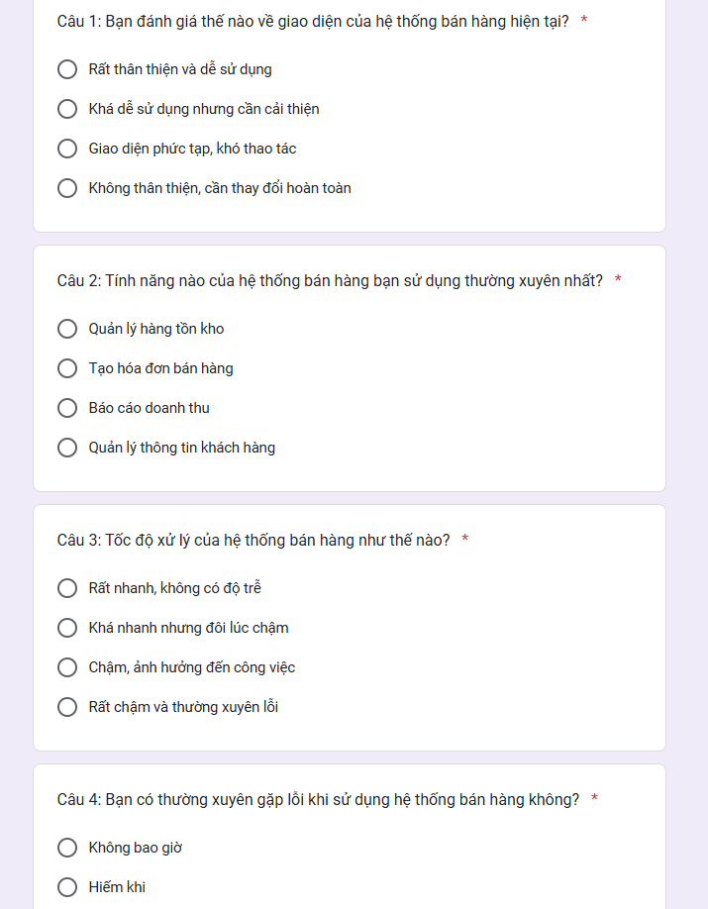

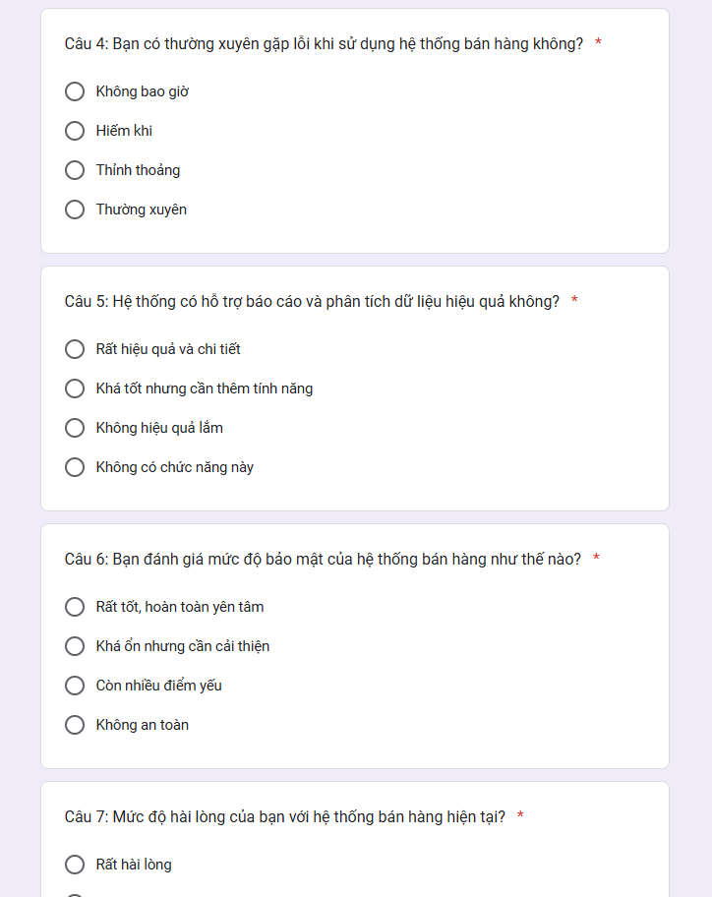

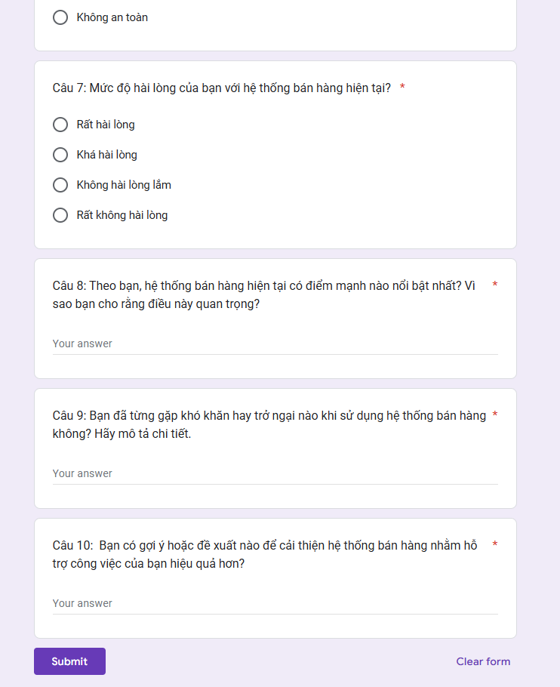

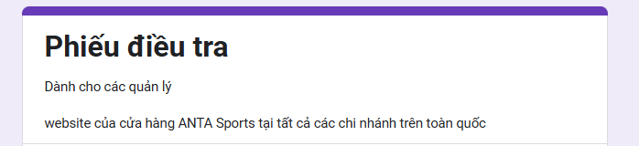

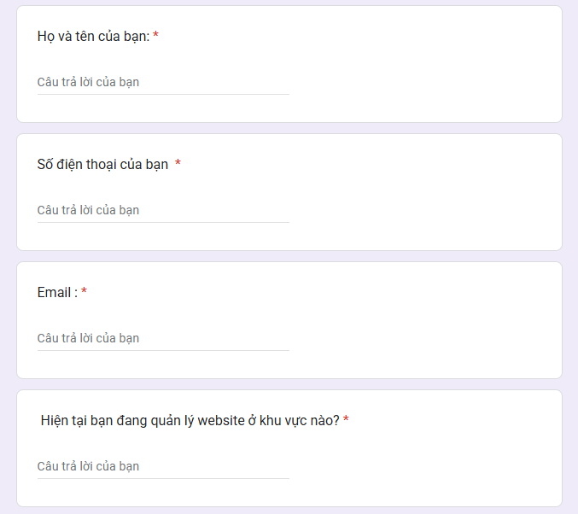

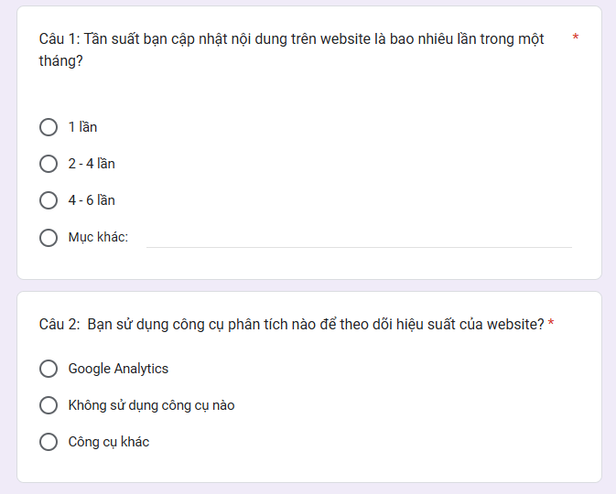

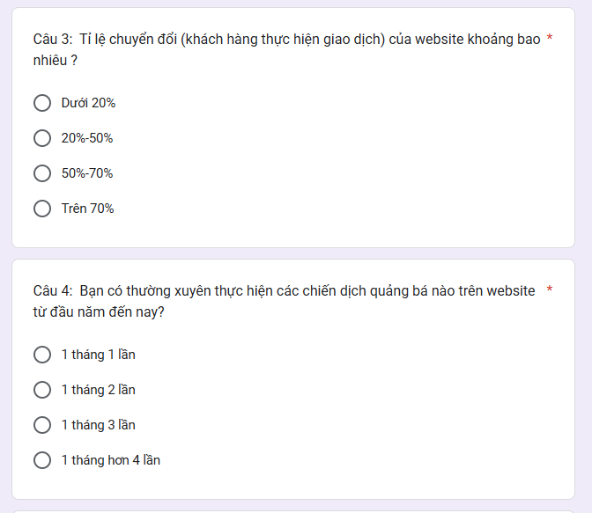

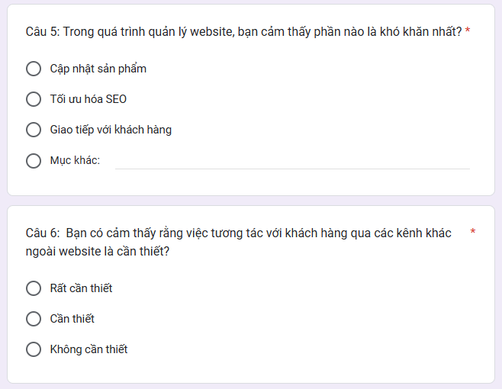

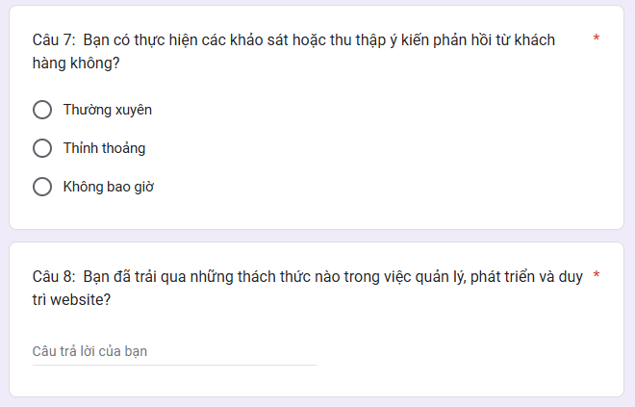

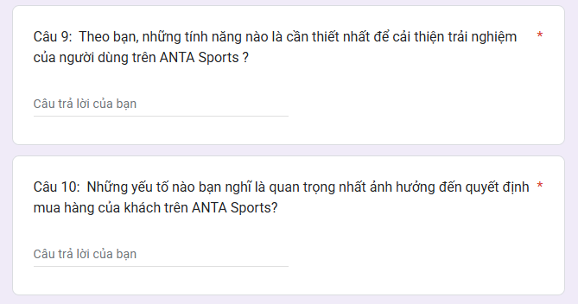

* **Phiếu kiểm tra**

**PHIẾU KHẢO SÁT NHÂN VIÊN BÁN HÀNG**

(Dành cho khách hàng của cửa hàng ANTA Việt Nam)

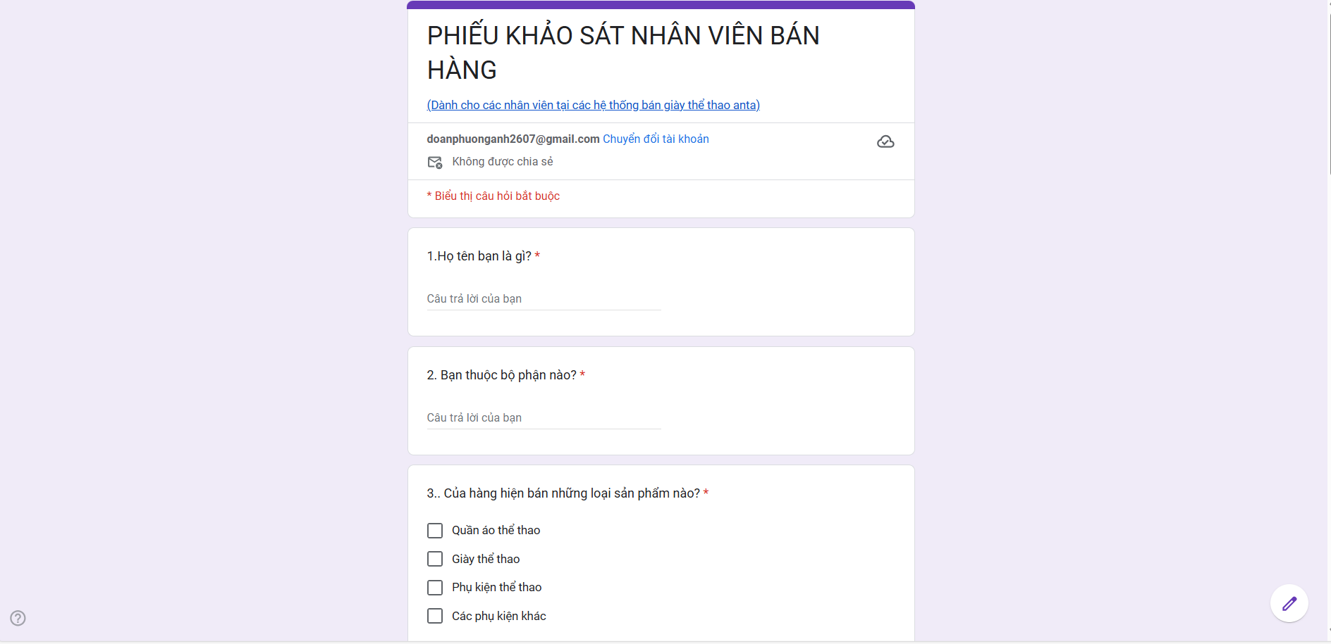

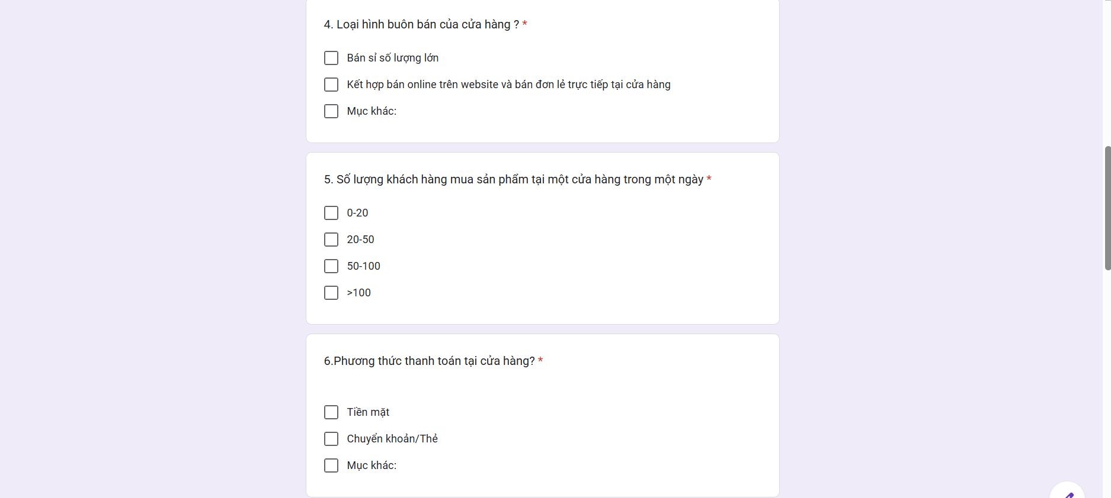

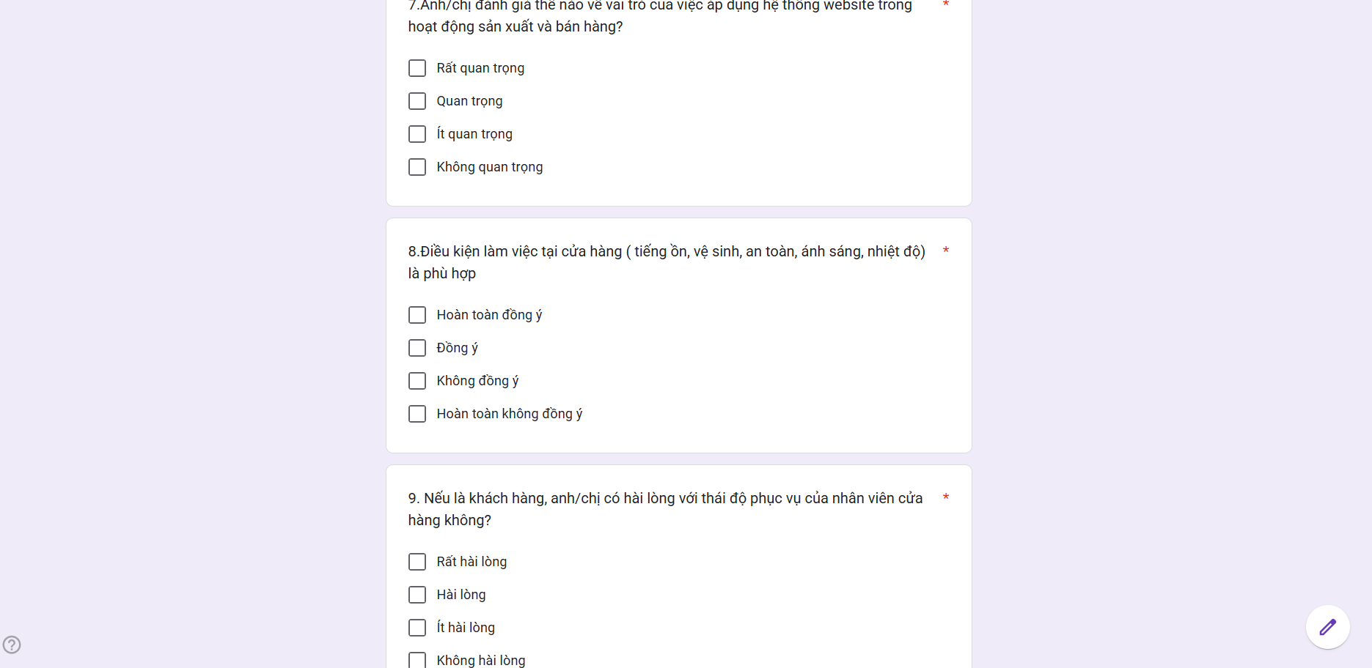

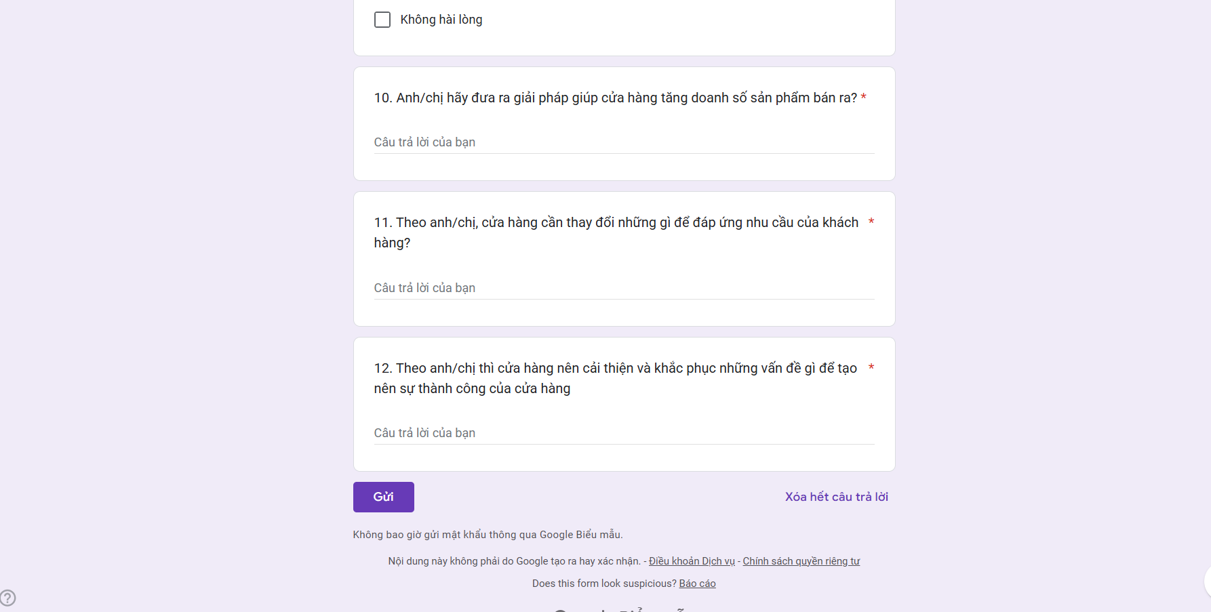

* **Phiếu kiểm tra**

**PHIẾU KHẢO SÁT TRẢI NGHIỆM MUA HÀNG**

(Dành cho khách hàng của cửa hàng ANTA Việt Nam)

Thông tin của quý khách rất quan trọng để chúng tôi xây dựng một website bán hàng đáp ứng nhu cầu của quý khách một cách tốt nhất

***Xin trân trọng cảm ơn quý khách***.

* + 1. Đối tượng khảo sát

Quản lý bán hàng: Là người đứng đầu bộ phận bán hàng của cửa hàng, chi nhánh hay công ty. Người chịu trách nhiệm giám sát toàn bộ hoạt động kinh doanh của cửa hàng, bao gồm theo dõi doanh số bán hàng và phân tích số liệu để đưa ra chiến lược kinh doanh.

Quản lý website: Là người đảm nhận việc quản lý nội dung trên website, đảm bảo thông tin sản phẩm được cập nhật đầy đủ và chính xác. Họ kiểm tra, bảo trì hệ thống để website hoạt động ổn định, cải thiện trải nghiệm người dùng bằng cách tối ưu giao diện và tốc độ truy cập. Ngoài ra, họ quản lý dữ liệu khách hàng và hỗ trợ bảo mật thông tin, cùng với việc theo dõi hành vi người dùng để đưa ra các đề xuất cải tiến.

Nhân viên bán hàng: Là người hỗ trợ khách hàng tại cửa hàng và trực tuyến trong việc lựa chọn sản phẩm phù hợp. Họ cung cấp thông tin chi tiết về sản phẩm, chính sách bảo hành và đổi trả, xử lý đơn hàng, thanh toán cùng các thủ tục liên quan.

Khách hàng: Là tập hợp tất cả các đối tượng từ cá nhân, tổ chức, nhóm người có thói quen, nhu cầu sử dụng sản phẩm hay dịch vụ mà một doanh nghiệp cung cấp. Họ là người sử dụng hệ thống để tìm kiếm, mua sản phẩm và có vai trò rất quan trọng trong việc cung cấp phản hồi để hệ thống bán hàng ngày càng hoàn thiện.

* + 1. Kết quả sơ bộ

- *Tên công ty:*Công ty TNHH ANTA Sports Việt Nam

- *Trụ sở:*  Tầng 6, Tòa Friendship, Số 3, Đường Lê Duẩn, Phường Bến Nghé, Quận 1, Hồ Chí Minh, Việt Nam

- *Điện thoại:*0974945488

- *Email:*saleonline@anta.com

- *Lịch sử hình thành:*  Lịch sử của thương hiệu ANTA bắt đầu từ năm 1991 tại Phúc Kiến, Trung Quốc, xuất thân từ một xưởng sản xuất nhỏ, sau hơn 30 năm phát triển ANTA đã mở rộng quy mô hoạt động và hiện diện trên thị trường quốc tế, trở thành thương hiệu thể thao lớn nhất Trung Quốc và đứng trong top đầu những thương hiệu thể thao lớn hàng đầu thế giới. Nhờ vào việc đầu từ mạnh mẽ vào công nghệ và thiết kế, cùng với việc luôn nắm bắt nhu cầu, xu hướng của thị trường, mang đến những sản phẩm chất lượng, ANTA ngày càng khẳng định được vị trí và chinh phục được sự yêu mến và lòng tin của khách hàng.

*- Hoạt động kinh doanh:* Thương hiệu ANTA tại Việt Nam đã ghi dấu ấn mạnh mẽ với chiến lược kinh doanh toàn diện và định hướng phục vụ khách hàng. Với sự hiện diện rộng rãi trên các kênh bán lẻ truyền thống, sàn thương mại điện tử và trong các trung tâm thương mại lớn như Vincom, Aeon Mall, BigC, và Lotte, ANTA mang đến trải nghiệm mua sắm tiện lợi và hiện đại. Đặc biệt, thương hiệu được đón nhận nồng nhiệt từ cộng đồng chạy bộ nhờ chất lượng sản phẩm vượt trội và sự đổi mới trong thiết kế. Bên cạnh đó, ANTA không ngừng củng cố vị thế qua các mối quan hệ hợp tác với những vận động viên và sự kiện thể thao nổi tiếng, khẳng định tầm vóc quốc tế và sự cam kết đối với ngành công nghiệp thể thao.

*- Hoạt động với các nghiệp vụ chính:* Thương hiệu ANTA tại Việt Nam hoạt động với định hướng toàn diện, bao gồm sản xuất, bán lẻ và chăm sóc khách hàng, nhằm đáp ứng nhu cầu thị trường thời trang thể thao. Trong mảng bán lẻ, ANTA phát triển hệ thống đa kênh, kết hợp giữa cửa hàng truyền thống và nền tảng trực tuyến. Hiện tại, ANTA đã xây dựng gần 100 showroom trải dài trên toàn quốc và đặt mục tiêu mở rộng lên hơn 100 showroom trong năm nay. Ngoài ra, kênh bán hàng trực tuyến của ANTA cũng rất mạnh mẽ, với trang web chính thức, sự hiện diện trên các sàn thương mại điện tử như Shopee, TikTok Shop và cộng đồng mạng xã hội lớn mạnh. Đặc biệt, ANTA chú trọng đến trải nghiệm mua sắm của khách hàng với chính sách ưu đãi linh hoạt, đội ngũ chăm sóc chuyên nghiệp sẵn sàng hỗ trợ 24/7 qua nhiều kênh như hotline, chat trực tuyến và mạng xã hội. Các chương trình khuyến mãi thường xuyên và chế độ bảo hành chất lượng cao cũng góp phần nâng cao độ tin cậy và sự hài lòng của khách hàng, khẳng định vị thế của thương hiệu trên thị trường Việt Nam.

1.1.5 Các tài liệu thu thập được

**Hình 1**. Trang giao diện trang web

**Hình 2.** Trang đăng nhập

**Hình 3.** Danh mục thời trang nữ

**Hình 4.** Các sản phẩm trong danh mục thời trang nữ

**Hình 5**. Danh mục thời trang nam

**Hình 6.** Các sản phẩm trong danh mục thời trang nam

**Hình 7.** Hàng mới

**Hình 8.** Thông tin giao hàng

**Hình 9.** Phương thức vận chuyển và thanh toán

**Hình 10.** Sale giày, áo, quần

**Hình 11.** Mua theo bộ

**Hình 12.** Giày thể thao

**Hình 13.** Phụ kiện

**Hình 13.** Trung tâm cá nhân

1.2 Khảo sát chi tiết

**1.2.1 Hoạt động của hệ thống trên website ANTA Việt Nam**

**1. Duyệt và tìm kiếm sản phẩm:**

* Truy cập trang chủ ANTA Việt Nam.
* Người dùng có thể duyệt sản phẩm theo danh mục chính trên thanh menu, bao gồm: Nam, Nữ, Trẻ Em, Bộ Sưu Tập, Phụ Kiện,...
* Website không có thanh tìm kiếm, do đó người dùng cần:
  + Chọn danh mục phù hợp hoặc
  + Truy cập các sản phẩm nổi bật trên trang chủ (theo Thương hiệu, Phân Loại Hàng Hóa, Màu sắc, Mức giá, Giới Tính, Kích thước, Chất liệu).

**2. Xem thông tin chi tiết sản phẩm:**

* Từ danh sách sản phẩm, nhấp vào hình ảnh hoặc tên sản phẩm muốn xem.
* Trang chi tiết sản phẩm mở ra, cung cấp thông tin về:
  + Hình ảnh sản phẩm
  + Giá cả
  + Mô tả
  + Kích thước, màu sắc
  + Các thông tin liên quan khác

**3. Mua sản phẩm (Thêm vào giỏ hàng và thanh toán):**

* Khi di chuột vào một sản phẩm, hai nút sẽ xuất hiện:  
  a. "Thêm vào giỏ hàng"
  + Khi nhấn vào, sản phẩm được thêm vào giỏ hàng, giỏ hàng của tài khoản sẽ tăng số lượng tương ứng.
  + Một bảng thông báo xuất hiện với hai lựa chọn:
    - "Mua ngay": Chuyển đến trang thanh toán.
    - "Xem giỏ hàng": Chuyển đến trang giỏ hàng để kiểm tra và chỉnh sửa đơn hàng.

b. "Xem nhanh"

* + Khi nhấn vào, một bảng thông tin sản phẩm xuất hiện, cho phép:
    - Chọn số lượng sản phẩm
    - Chọn kích thước phù hợp
    - Nhấn nút "Thêm vào giỏ hàng" để thêm sản phẩm vào giỏ
* Khi nhấn vào hình ảnh hoặc tên sản phẩm, hệ thống sẽ mở trang chi tiết sản phẩm, hiển thị đầy đủ thông tin về sản phẩm.
* Trong trang chi tiết sản phẩm, có hai nút chính:
  + "Thêm vào giỏ hàng": Giữ nguyên sản phẩm trong giỏ để tiếp tục mua sắm.
  + "Mua ngay": Chuyển thẳng đến trang thanh toán để hoàn tất đơn hàng.

**4. Đổi trả sản phẩm:**

* Truy cập mục "Chính sách đổi trả" trên trang web để xem điều kiện và quy trình đổi trả.
* Liên hệ với bộ phận chăm sóc khách hàng qua số điện thoại hoặc email trên trang để thông báo về nhu cầu đổi trả.
* Thực hiện các bước hướng dẫn của nhân viên hỗ trợ để hoàn tất quy trình đổi trả.

**5. Đánh giá sản phẩm:**

* Hiện tại, website không có chức năng đánh giá sản phẩm trực tiếp.
* Người dùng có thể liên hệ với bộ phận hỗ trợ khách hàng để phản hồi về sản phẩm.

**6. Xem các chương trình khuyến mãi và mã giảm giá:**

* Truy cập trang chủ ANTA Việt Nam.
* Các chương trình khuyến mãi được hiển thị trên các banner lớn ở trang chủ hoặc trong danh mục sản phẩm.
* Người dùng có thể nhấp vào các banner để xem các sản phẩm đang có ưu đãi.

**7. Đăng ký nhận thông tin và ưu đãi qua email:**

* Website ANTA Việt Nam có tính năng nhận tin tức và ưu đãi qua email.
* Người dùng có thể đăng ký bằng cách nhập địa chỉ email vào ô đăng ký trên trang web.
* Ngoài ra, website còn có một mục "Tin tức", nơi người dùng có thể đọc các bài viết mới nhất về thương hiệu và các chương trình khuyến mãi.
* Để cập nhật thông tin nhanh chóng, người dùng cũng có thể theo dõi các trang mạng xã hội của ANTA.

**8. Xem chính sách đổi trả và bảo mật:**

* Truy cập trang chủ ANTA Việt Nam.
* Cuộn xuống cuối trang, tìm các liên kết như "Chính sách đổi trả" và "Chính sách bảo mật".
* Nhấp vào các liên kết tương ứng để xem chi tiết về chính sách đổi trả và bảo mật của công ty.

**9. Liên hệ và hỗ trợ khách hàng:**

* Trên website ANTA Việt Nam, không có mục "Liên hệ" riêng biệt.
* Để nhận hỗ trợ, người dùng có thể sử dụng hai nút liên hệ trực tiếp hiển thị trên trang web:
  1. Nút Zalo: Kết nối nhanh với nhân viên hỗ trợ qua Zalo.
  2. Nút Gọi điện: Gọi trực tiếp đến số hotline để được tư vấn và hỗ trợ.

**1.2.2 Các yêu cầu chức năng cho website ANTA Việt Nam**

1. **Xem sản phẩm theo danh mục**: Người dùng có thể duyệt các sản phẩm thông qua các danh mục chính trên thanh menu, bao gồm: Nam, Nữ, Trẻ Em, Bộ Sưu Tập, Phụ Kiện, v.v.
2. **Xem chi tiết sản phẩm:** Hiển thị thông tin chi tiết về sản phẩm, bao gồm giá, màu sắc, kích thước và hình ảnh.
3. **Chỉnh sửa giỏ hàng:** Người dùng có thể thay đổi số lượng hoặc xóa sản phẩm trong giỏ hàng thông qua trang giỏ hàng.
4. **Thanh toán đơn hàng:** Hỗ trợ thanh toán qua các phương thức như chuyển khoản ngân hàng, ví điện tử hoặc thanh toán khi nhận hàng (COD).
5. **Quản lý đơn hàng:** Người dùng có thể kiểm tra trạng thái đơn hàng đã đặt (đang xử lý, đã giao hàng, v.v.) thông qua mục "Kiểm tra đơn hàng" trên trang web.
6. **Đăng ký và đăng nhập:** Cho phép khách hàng tạo tài khoản để theo dõi đơn hàng và nhận ưu đãi.
7. **Nhận thông báo khuyến mãi:** Cung cấp tính năng đăng ký email để nhận tin tức và khuyến mãi. Ngoài ra, website còn có mục "Tin tức" để người dùng cập nhật các chương trình khuyến mãi và thông tin mới nhất.
8. **Liên hệ hỗ trợ:** Cung cấp thông tin liên hệ qua số điện thoại hoặc email hiển thị trên trang web để nhận hỗ trợ từ đội ngũ chăm sóc khách hàng.
9. **Xem các chương trình khuyến mãi và mã giảm giá:** Các chương trình khuyến mãi được hiển thị trên các banner lớn ở trang chủ hoặc trong danh mục sản phẩm. Người dùng có thể nhấp vào các banner để xem các sản phẩm đang có ưu đãi.
10. **Xem chính sách đổi trả và bảo mật:** Người dùng có thể truy cập các liên kết như "Chính sách đổi trả" và "Chính sách bảo mật" ở cuối trang để xem chi tiết về chính sách của công ty.
11. **Theo dõi mạng xã hội:** Người dùng có thể theo dõi ANTA Việt Nam trên các mạng xã hội như Facebook, Zalo, Instagram và YouTube để cập nhật thông tin mới nhất và các chương trình khuyến mãi.

**1.2.2 Các yêu cầu phi chức năng**

**1. Giao diện thân thiện, dễ sử dụng:** Thiết kế trang web ANTA Việt Nam hiện tại tập trung vào việc hiển thị sản phẩm thể thao cho cả nam và nữ, với các danh mục rõ ràng như Giày, Áo, Quần.

**2. Hỗ trợ ngôn ngữ tiếng Việt:** Trang web hiện tại đã hiển thị nội dung bằng tiếng Việt, đáp ứng nhu cầu của khách hàng trong nước.

**3. Thời gian tải trang nhanh:** Đảm bảo tốc độ tải trang dưới 3 giây là mục tiêu quan trọng để cải thiện trải nghiệm người dùng. Việc tối ưu hóa hình ảnh, sử dụng bộ nhớ đệm và giảm thiểu các tệp không cần thiết có thể giúp đạt được mục tiêu.

**4. Bảo mật thông tin khách hàng:** Trang web cần đảm bảo dữ liệu cá nhân và thông tin thanh toán của khách hàng được mã hóa và bảo vệ theo tiêu chuẩn an toàn, nhằm tạo sự tin tưởng và bảo vệ quyền lợi của người dùng.

**5. Hiển thị tốt trên mọi thiết bị:** Trang web hiện tại đã được thiết kế đáp ứng (responsive), hiển thị tốt trên máy tính, điện thoại và máy tính bảng, đảm bảo trải nghiệm người dùng nhất quán trên mọi nền tảng.

**6. Tương thích với nhiều trình duyệt:** Đảm bảo trang web hoạt động ổn định trên các trình duyệt phổ biến như Chrome, Firefox, Safari và Edge, giúp người dùng truy cập mà không gặp trở ngại.

**7. Hệ thống ổn định và ít gián đoạn:** Đảm bảo thời gian hoạt động (uptime) trên 99,9% là cần thiết để khách hàng có thể mua sắm mọi lúc mà không gặp sự cố.

**8. Hỗ trợ SEO tốt:** Tối ưu hóa công cụ tìm kiếm (SEO) giúp sản phẩm và trang web dễ dàng xuất hiện trên các công cụ tìm kiếm như Google, tăng khả năng tiếp cận khách hàng tiềm năng.

**9. Quản lý phiên đăng nhập:** Việc tự động đăng xuất sau 30 phút không hoạt động giúp tăng cường bảo mật thông tin khách hàng, đặc biệt khi truy cập từ các thiết bị công cộng.

**10. Dễ dàng mở rộng và bảo trì:** Thiết kế kiến trúc hệ thống linh hoạt giúp trang web dễ dàng nâng cấp, thêm sản phẩm mới và tích hợp các tính năng mới trong tương lai mà không ảnh hưởng đến hoạt động hiện tại.